INDICAÇÃO Nº 743/2023

INDICO AO PODER EXECUTIVO MUNICIPAL A INSTALAÇÃO DE ILUMINAÇÃO PÚBLICA NA RUA TAQUARI, NO TRECHO DA RUA IGUAÇU ATÉ A RUA ACÍRIO SCHUSTER, NO BAIRO NOVA ALIANÇA, NO MUNICÍPIO DE SORRISO-MT.

CELSO KOZAK- PSDB, vereador com assento nesta Casa, de conformidade com o artigo 115 do Regimento Interno, requer à Mesa que este Expediente seja encaminhado ao Excelentíssimo Senhor Ari Lafin, Prefeito Municipal, a Secretaria Municipal de Obras e Serviços Públicos solicitando instalação de iluminação pública na Rua Taquari, no trecho da Rua Iguaçu até a Rua Acírio Schuster, no Bairro Nova Aliança, no Município de Sorriso-MT.

JUSTIFICATIVAS

Considerando que a referida rua, em toda extensão, não tem iluminação pública, sendo que nesses pontos a escuridão é total. Os moradores têm sofrido com a falta do serviço, reivindicando a atenção do Poder Público Municipal. Vejamos:

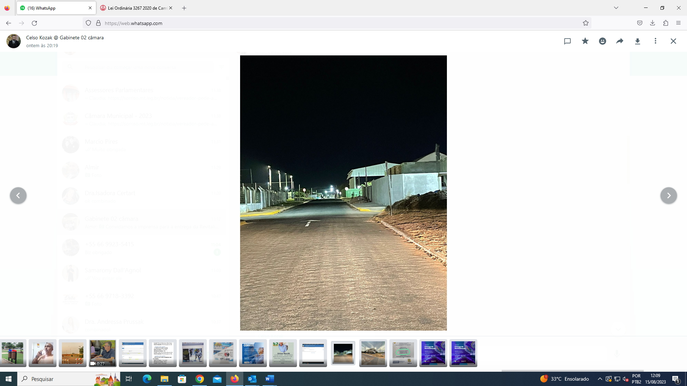

Considerando que vários moradores e pedestres circulam diariamente no local e está melhoria contribuirá com a qualidade de vida da população, dando mais segurança aos moradores e motoristas.

Considerando os impactos que a iluminação representa para a qualidade de vida da comunidade e quando se fala em segurança pública, sabemos que iluminação também é segurança. Sem dúvidas elas estão intrinsicamente ligadas.

Considerando que pesquisas comprovam a relação entre iluminação pública e segurança, ou seja, quanto mais eficiente o serviço, menor o índice de criminalidade.

Esperamos assim, contar com o Poder Executivo Municipal, a fim de que atenda esta indicação.

Câmara Municipal de Sorriso, Estado de Mato Grosso, em 15 de agosto de 2023.

CELSO KOZAK
Vereador PSDB

